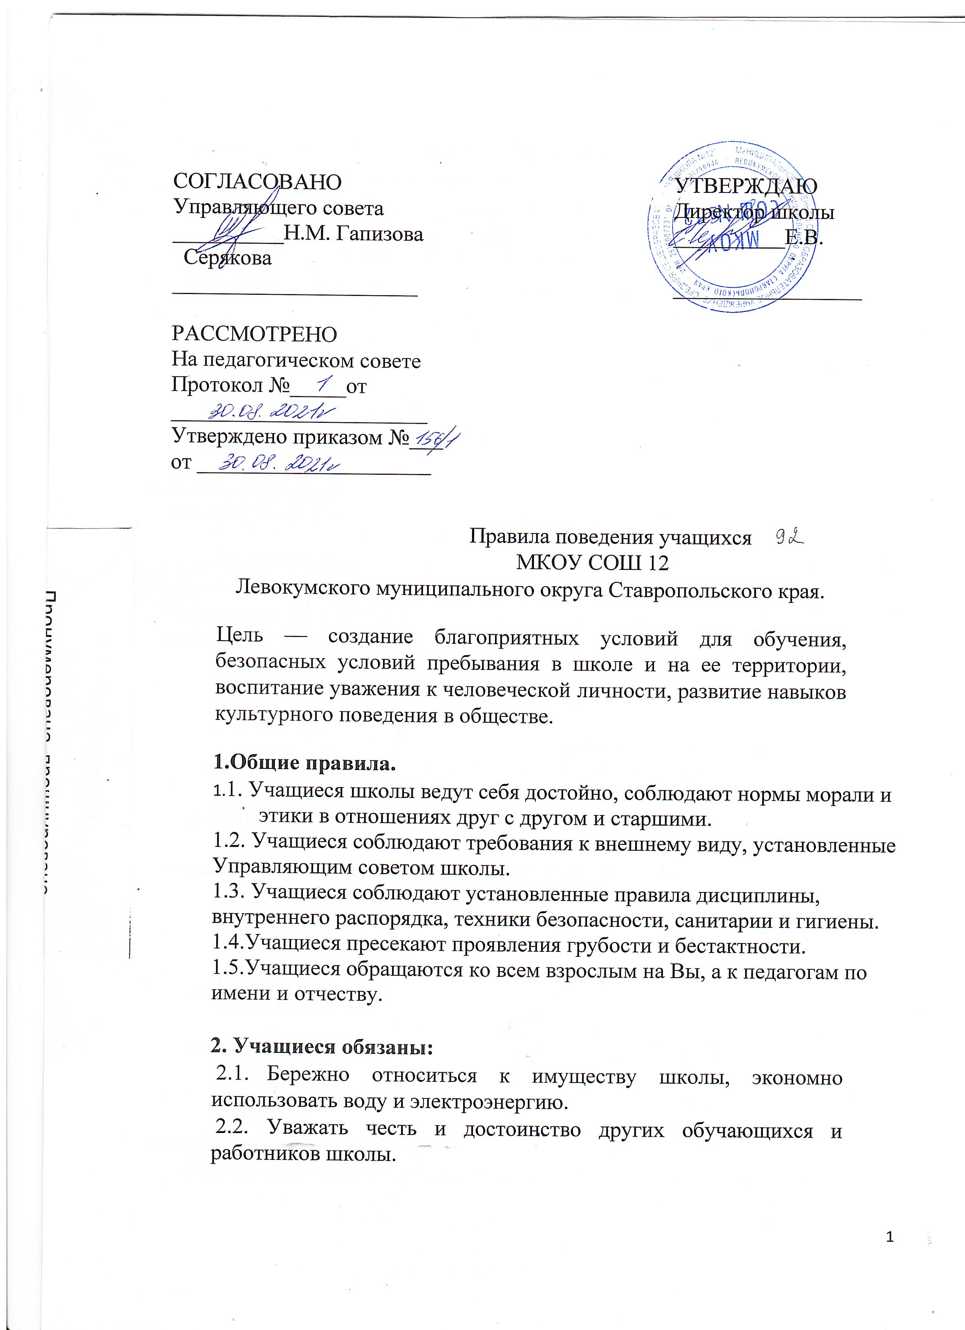2.3.Выполнять требования работников Учреждения в части, отнесенной уставом и правилами внутреннего трудового распорядка к их компетенции.
  - Проявлять уважение к старшим.
  - Помогать младшим, когда им нужна помощь.
  - Аккуратно обращаться с имуществом школы, а также со своими и чужими вещами.
  - Выполнять требования учителей и других работников школы.
  - Уступать дорогу взрослым, старшие школьники пропускают вперед младших школьников, мальчики - девочек.
3. Учащимся школы запрещено:
3.1.Приносить, передавать или использовать оружие, острые предметы (ножи), спиртные напитки, табачные изделия, жевательные резинки, ядовитые, токсические и наркотические вещества.
3.2.Пользоваться мобильными телефонами во время учебного процесса.
3.3. Использовать любые средства и вещества, могущие привести к взрывам и пожарам, пиротехнические изделия, газовые баллончики.
3.4. Применять физическую силу для выяснения отношений, запугивания и вымогательства.
3.5. Уходить из школы и с ее территории во время занятий без разрешения педагога или руководителя школы.
3.6.Самовольно покидать культурные, спортивные, внеклассные мероприятия.
3.7.Категорически запрещается, так как представляет опасность для жизни и здоровья учащихся:
-залезать на подоконники, шкафы, оборудование помещений, здания;
-кататься на перилах, с силой толкать других учеников;
-открывать и входи“ в хозяйственные помещения школы, не предназначенные для нахождения там людей;
-открывать электрические шкафы;
- использовать не в соответствии с их назначением спортивные и игровые конструкции на территории школы;
-применять грубые выражения и физическую силу для выяснения отношений.
3.8. Производить любые действия, влекущие за собой опасные последствия для окружающих.
3.9. Другие обязанности учащихся определяются приказами директора школы в том числе, приказом о соблюдении техники безопасности.

4. До начала занятий в школе
4.1. Учащиеся приходят в школу не позднее, чем за 10 минут до начала занятий, в чистом и опрятном виде.
4.2. После входа в школу учащиеся снимают в классе верхнюю одежду, приводят в порядок одежду и прическу, занимают место в классе, готовят к уроку книги, тетради, ручки и другие, нужные на уроке принадлежности.
5. На занятиях
5.1. При входе педагога в класс учащиеся встают. Учащиеся садятся после приветствия и разрешения педагога. Также ученики приветствуют любого взрослого, вошедшего в класс во время занятий. При выходе педагога или другого взрослого из класса учащиеся тоже встают.
5.2. Во время проведения урока учитель вправе установить правила поведения на уроке.
5.3. Во время урока нельзя шуметь, отвлекаться самому и отвлекать товарищей от занятий разговорами, играми и другими, не относящимися к уроку делами.
5.4. Если учащийся хочет спросить, сказать, задать вопрос учителю или ответить на вопрос он поднимает руку и после разрешения учителя говорит.
Учитель может установить другие правила.
5.5. Звонок (сигнал) об окончании урока дается для учителя. Он определяет точное время окончания урока.
5.6. Если учащийся пропустил уроки в школе, то он должен предъявить классному руководителю медицинскую справку от родителей (законных представителей).
Пропускать и опаздывать на уроки и занятия группы продленного дня без уважительной причины не разрешается.
- На переменах и после окончания занятий
6.1. Во время перемены и после окончания занятий учащиеся обязаны:
- привести в порядок свое рабочее место;
- выйти из класса;
- подчиняться требованиям дежурных педагогов и работников школы;
6.2. Во время перемен учащимся запрещается:
- бегать по лестницам, вблизи оконных проемов, стеклянных витрин и в других местах, не приспособленных для игр;
-толкать друг друга, бросаться предметами и применять физическую силу;
-употреблять непристойные выражения и жесты шуметь, мешать другим отдыхать.
6.3. Находясь в столовой учащиеся:
-проявляют внимание и осторожность при получении и употреблении горячих и жидких блюд;
-подчиняются требованиям педагогов и работников столовой;
-соблюдают дисциплину при получении пищи;
-убирают посуду со стола после еды;
-употребляют еду и напитки, приобретенные в столовой или принесенные с собой только в столовой.
7. Поведение на территории школы
Территория школьного двора является частью школы (школьным участком).
На школьном участке учащиеся обязаны:
- находиться в пределах его границ;
- соблюдать общие правила поведения, установленные в настоящих правилах.
8. Заключительные положения
8.1.За нарушение настоящих правил и Устава школы к учащимся применяются меры дисциплинарного и воспитательного воздействия, предусмотренные Уставом школы, Положением о взысканиях.
8.2.По решению Педагогического совета школы за совершенные неоднократно грубые нарушения Устава школы допускается исключение из школы учащегося, достигшего возраста пятнадцати лет.
8.3.Настоящие правила распространяются на все мероприятия, проводимые школой, в том числе и за пределами школы.
8.4.Настоящие правила вывешиваются для ознакомления в школе на доске объявлений для ознакомления.

